**PERENCANAAN JUDUL PKM 2024**

**POLIBATAM**

Nama Dosen Pendamping : -

No Wa/telepon : -

Nama Ketua : Galih Tri Risky Andiko

Angkatan /NIM/ Prodi : 2022/ 4342201010/ Teknlogi Rekayasa Perangkat Lunak

No Wa/telepon : 087738479403

Anggota (Nama/NIM/Prodi)

1. Bisma Arya Wardhana/4342201029/Teknologi Rekayasa Perangkat Lunak

2. -

3. -

4. -

Judul yang diajukan :

**Optimasi Pengendalian Lalu Lintas Berbasis AI untuk Mengatasi Kemacetan: Solusi Cerdas untuk Mobilitas Lebih Lancar dan Lingkungan yang Lebih Bersih**

Alasan yang mendasari judul tersebut

1. Masalah Kemacetan yang Signifikan: Masalah kemacetan lalu lintas adalah isu serius yang dihadapi oleh banyak kota besar di seluruh dunia. Dengan peningkatan jumlah penduduk dan kendaraan, kemacetan telah menjadi salah satu masalah kritis yang memengaruhi mobilitas perkotaan.
2. Dampak Buruk terhadap Mobilitas: Kemacetan lalu lintas menyebabkan keterlambatan perjalanan bagi pengemudi dan penumpang, yang berdampak pada produktivitas dan kualitas hidup. Hal ini juga menciptakan tingkat stres yang tinggi di antara pengguna jalan.
3. Dampak Lingkungan yang Serius: Kemacetan lalu lintas juga berkontribusi pada peningkatan konsumsi bahan bakar kendaraan dan emisi polusi udara. Ini merusak kualitas udara, berdampak negatif pada lingkungan, dan dapat menyebabkan masalah kesehatan masyarakat.
4. Tuntutan Peningkatan Pengendalian Lalu Lintas: Dalam konteks ini, ada tuntutan yang semakin meningkat untuk mengoptimalkan pengendalian lalu lintas agar lebih efisien dalam mengakomodasi peningkatan permintaan mobilitas di perkotaan.

**Inovasi yang ditawarkan oleh tim PKM**

1. Penggunaan AI untuk Analisis Lalu Lintas Real-Time: Salah satu inovasi utama adalah pemanfaatan kecerdasan buatan (AI) untuk analisis lalu lintas secara real-time. Kami akan mengintegrasikan teknologi AI yang canggih untuk mengidentifikasi kendaraan, menghitung kepadatan, dan mengenali pola pergerakan lalu lintas dengan tingkat akurasi yang tinggi.
2. Algoritma Pemilihan Sinyal Lampu Lalu Lintas yang Adaptif: Salah satu inovasi utama adalah pengembangan algoritma yang cerdas untuk mengubah sinyal lampu lalu lintas berdasarkan kepadatan kendaraan yang terdeteksi. Algoritma ini akan memungkinkan penyesuaian dinamis untuk mengurangi kemacetan dan meningkatkan aliran lalu lintas.
3. Sistem Pemantauan dan Pengendalian Terpusat: Kami akan menciptakan pusat pengendalian terpusat yang memungkinkan pengawasan dan pengendalian seluruh sistem melalui platform digital. Ini akan memungkinkan pemantauan yang lebih baik dan pengambilan keputusan yang cepat dalam mengatasi kemacetan lalu lintas.

**Cek Keterulangan Judul/Inovasi**

*\*Copy paste judul ke google, print screen hasilnya disini*

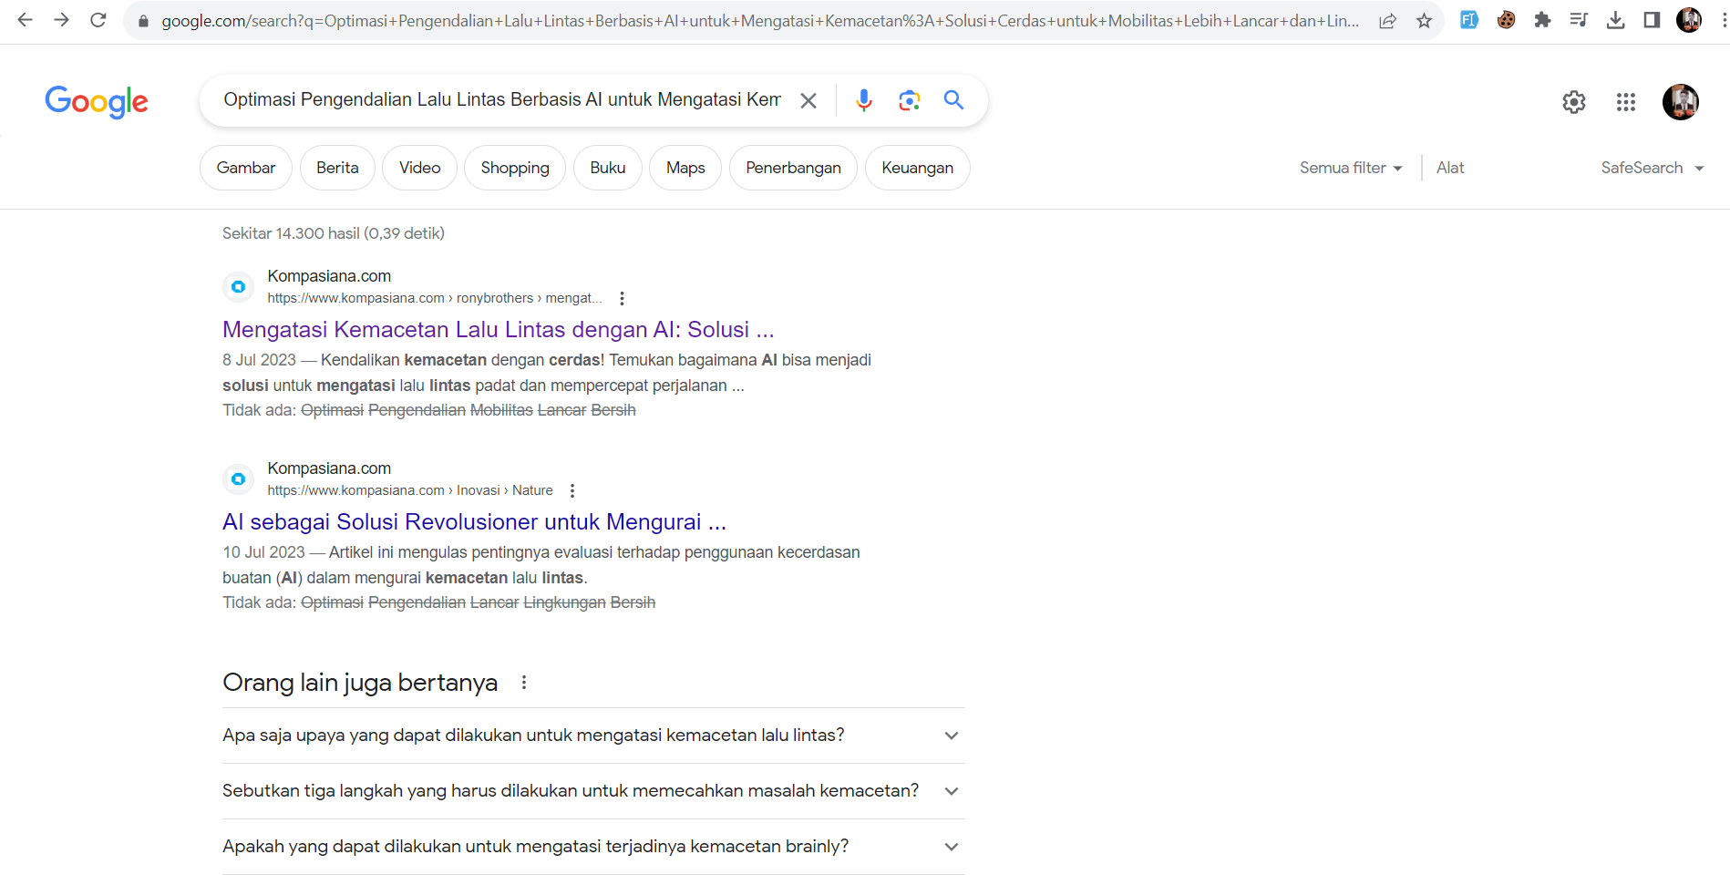

Mengetahui, Pengusul,

Dosen Pendamping Ketua Mahasiswa,

(....................................) (Galih Tri Risky Andiko)